
Título de la tarea
Núria Domenech
DAW - DWEC

Curso: 2025/26

ÍNDICE
- INTRUCCIONES GENERALES DE ENTREGA 1
- ESTRUCTURA DEL DOCUMENTO 1
  - Aclaraciones 1
  - Capturas de pantalla 1
  - Código de la Aplicación 2
  - Despliegue de la web 2
  - Vídeo-demo 2
  - Autoevaluación 2
  - Referencias 3

INTRUCCIONES GENERALES DE ENTREGA

  - Aclaraciones
• Para realizar esta tarea he tenido que buscar mucha más información sobre eventos y JavaScript de la que se encontraba en los vídeos y apuntes proporcionados.
• Por otra parte, el modelo MVC me resulta complicado, ya que tiendo a escribir primero todo el código junto y luego intento separarlo. Aun así, siento que no termino de entenderlo del todo y sospecho que mi implementación no está del todo correcta.
• Como propuesta de mejora, en otras asignaturas, al finalizar la tarea de evaluación, nos proporcionaban ejemplos de trabajos bien realizados por otros compañeros. Considero que sería muy enriquecedor incluir algo similar, ya que permite aprender de lo que han hecho los demás y comparar con mi solución.

  - Capturas de pantalla

Interfaz de Login
Formulario con campos de texto y botón funcional
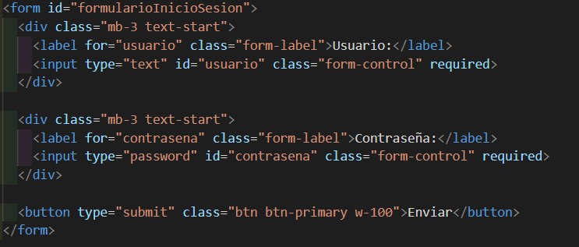
Validacion de la contrasena con RegExp y mensajes
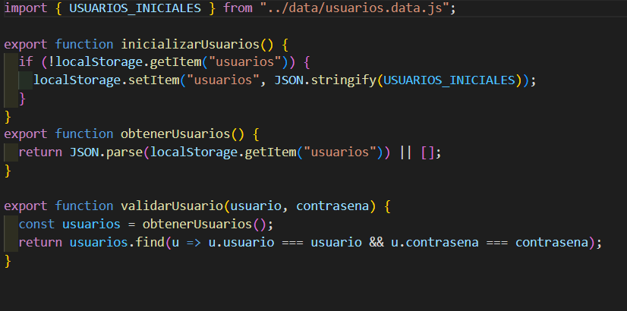
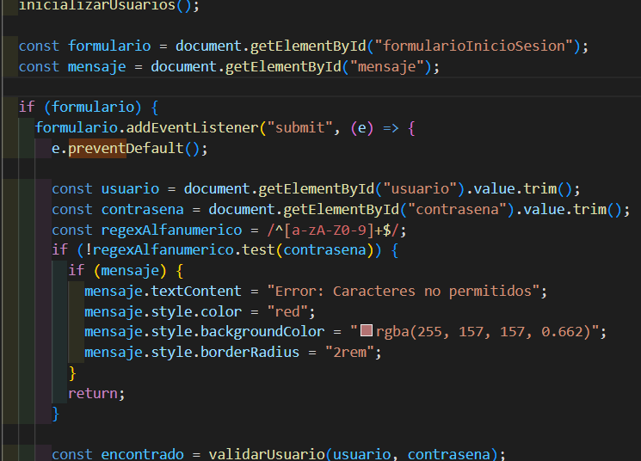
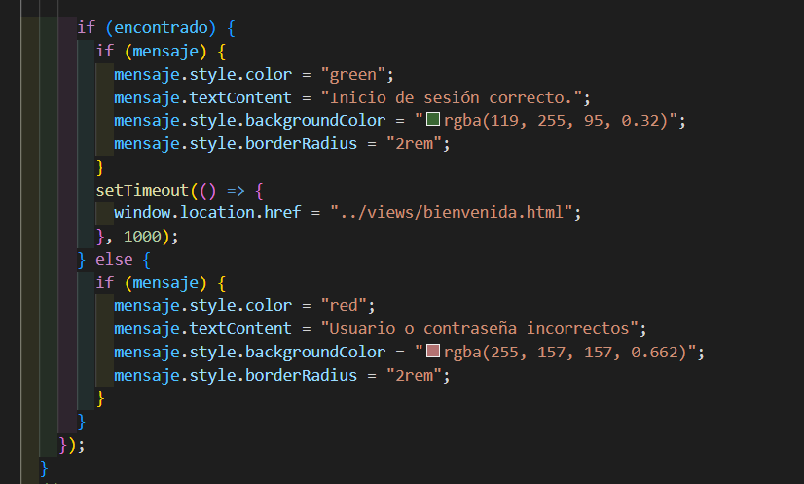

Interfaz de Bienvenida

Muestra las instrucciones de manera clara
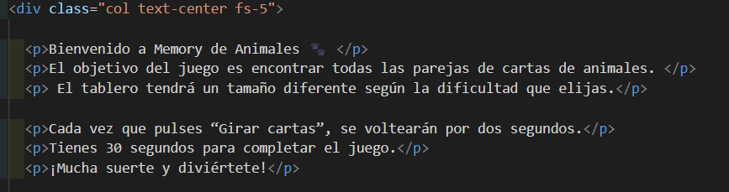
Implementa selección de nivel (mínimo 3 niveles)
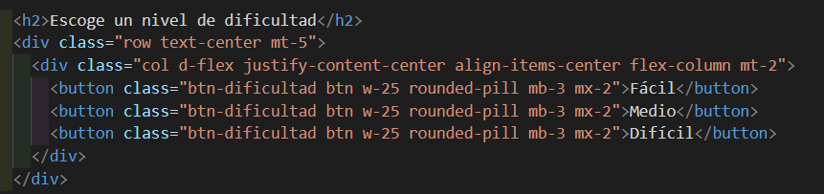

Interfaz de Juego
Incluye zona de juego y zona de información
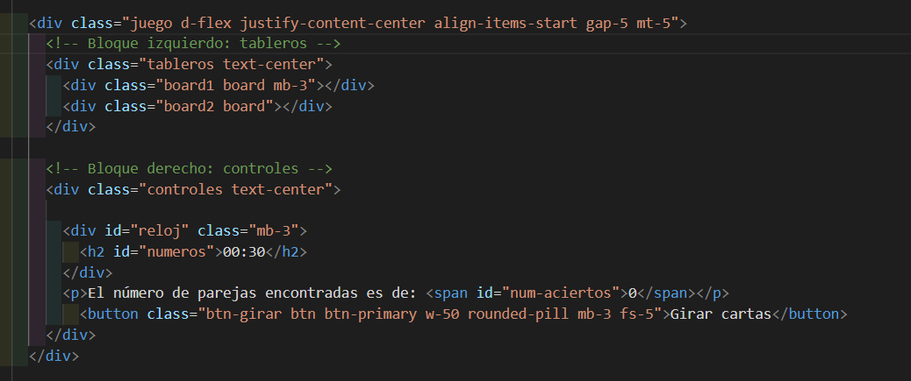

Genera el tablero dinámicamente según el nivel
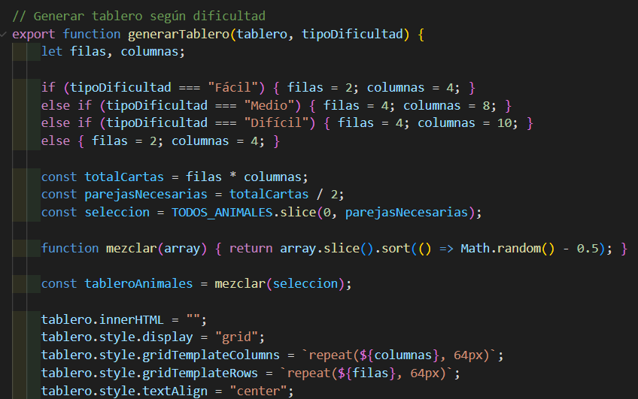
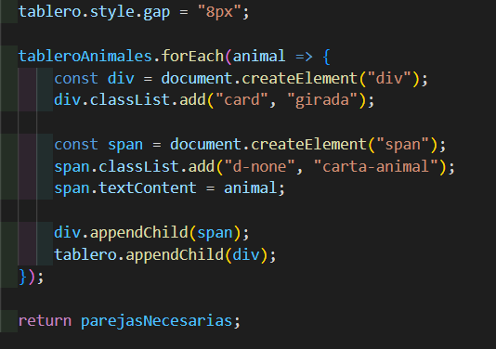
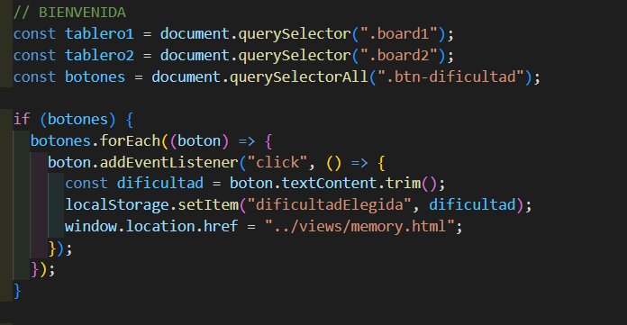

Implementa acciones principales del juego(selección, movimiento, interacción). Uso de múltiples eventos DOM (click, mouseover, drag, etc.): algunos de los eventos que se accionan con el botón girar cartas, el arrastre de cartas y la superposición.

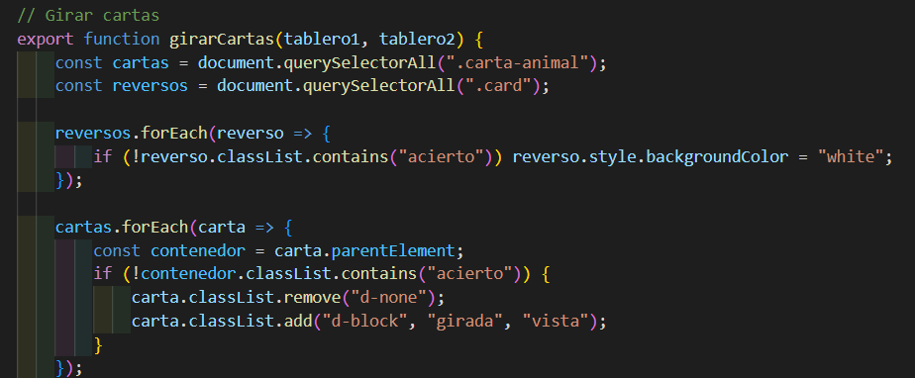

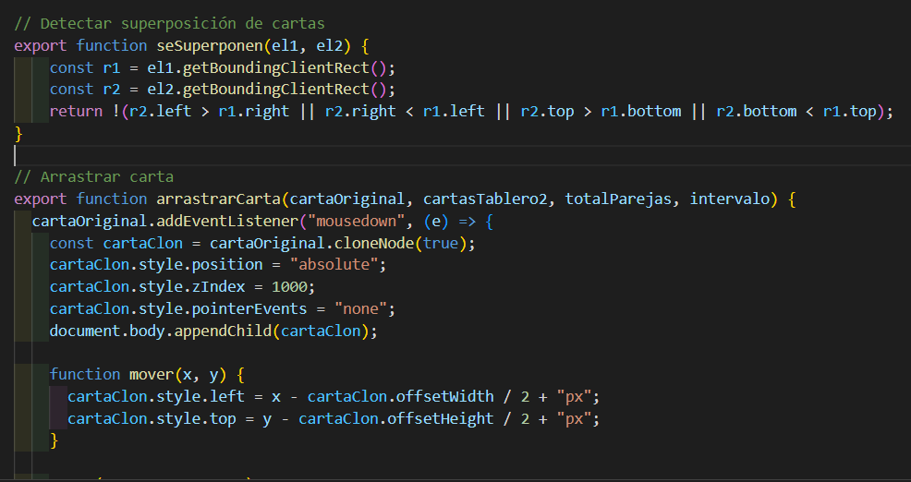
Temporizador de sesion visible y redirección alexpirar

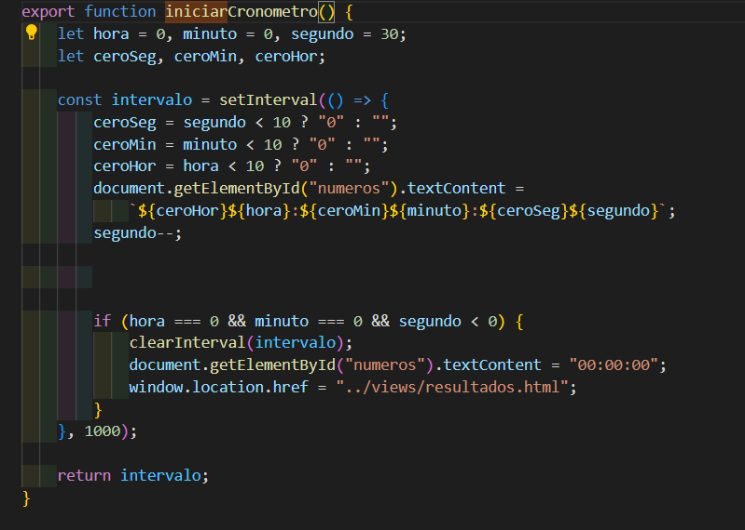

Interfaz de resultados
Muestra el resultado final (ganar/perder) y resumen de puntuación
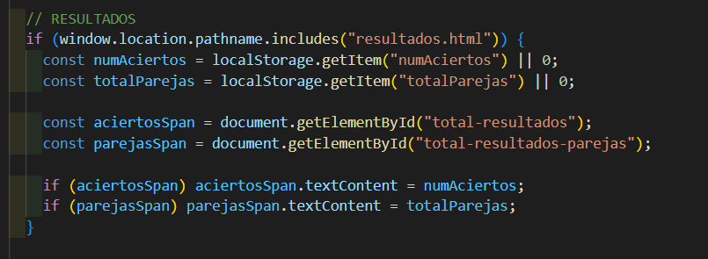
Implementa botones funcionales para reinicio y salida al login
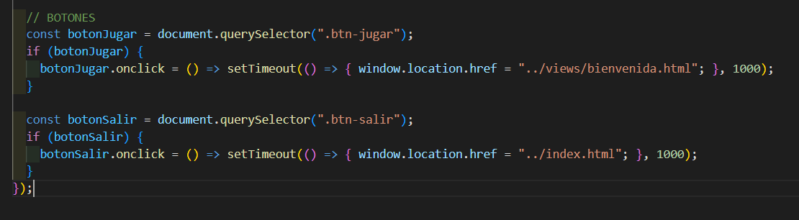

  - Código de la Aplicación
https://github.com/BirtLH-DAW/dwec03-te-2-2526-NuriaDomenechCistere

  - Despliegue de la web
https://nuriadomenechcistere.github.io/DWEC03/

  - Vídeo-demo
https://drive.google.com/file/d/18zhy9-zmk6DI3Vya37bC98zarr9BOxVj/view?usp=sharing

  - Autoevaluación
Apartado | Criterio de evaluación | Puntuación | Justificación
Interfaz de Login | Formulario con campos de texto y botón funcional | 0.5 | Está el formulario con los campos de texto y el botón
Interfaz de Login | Validacion de la contrasena con RegExp y mensajes | 0.5 | Se realiza la validación de contraseña con Regex y mensajes
Interfaz de  Bienvenida | Muestra las instrucciones de manera clara | 1 | En la interfaz de bienvenida se muestran las instrucciones
Interfaz de  Bienvenida | Implementa selección de nivel (mínimo 3 niveles) | 1 | Se pueden seleccionar 3 niveles diferentes
Interfaz de  Bienvenida | Incluye zona de juego y zona de información | 1 | Existe la zona de juego y a la derecha el temporizador y el número de parejas encontradas
Interfaz de  Bienvenida | Genera el tablero dinámicamente según el nivel | 1 | Se genera el tablero de manera dinámica en función del nivel escogido (más o menos cartas para buscar parejas)
Interfaz de Juego | Implementa acciones principales del juego  (selección, movimiento, interacción). Uso de  múltiples eventos DOM (click, mouseover, drag, etc.) | 0.5 | A través de arrastrar cartas con eventos de mouse se pueden buscar parejas y con click permite girar las cartas
Interfaz de Juego | Complejidad del juego a nivel programático | 0 | No es complejo a nivel programático
Interfaz de Juego | Temporizador de sesion visible y redirección al expirar | 1 | Existe un temporizador visible y redirige correctamente
Interfaz de  Resultados | Muestra el resultado final (ganar/perder) y resumen de puntuación | 0.5 | La página de resultados muestra el número de parejas encontradas
Interfaz de  Resultados | Implementa botones funcionales para reinicio y salida al login | 0.5 | Existe un botón de volver a jugar que va a la página de bienvenida y uno para salir que va a la página de inicio
Mejoras | Mejora de la interfaz gráfica con diseño atractivo y  coherente | 0 | No se ha mejorado la interfaz respecto al diseño

Mi puntuación final es un 7.5, aunque también creo que no se ha hecho correctamente el modelo MVC.

  - Referencias

Algunas URL visitadas:

- https://developer.mozilla.org/es/docs/Web/JavaScript/Reference/Global_Objects/Math/random

- https://api.jquery.com/mousemove/

- https://4geeks.com/es/how-to/metodo-foreach-javascript

- https://ed.team/blog/obtener-la-posicion-de-un-elemento-html-con-javascript

